Самостоятельная работа 3
Задача 1
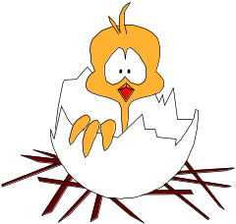
В хозяйстве у бабушки весной вылупились цыплята, утята, индюшата. Цыплят на 14 птенцов больше, чем индюшат, а индюшат на 18 птенчиков меньше, чем утят. Сколько всего птенцов вылупилось весной в хозяйстве, если утят появилось 30 птенчиков?


Задача 2.
С планет Там, Сям, Ням, Зям на Землю прилетели гости. Всего 70 гостей. Число гостей с планеты Там составило половину гостей с планеты Сям, и на 9 гостей меньше, чем с планеты Ням. Сколько гостей прилетели с планеты Зям, если с планеты Сям прилетели 22 гостя ?
Задача 3 .

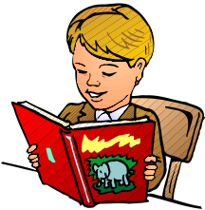
Открыв учебник, Толя обнаружил, что сумма номеров на левой и правой странице учебника равна 33. Задание было задано на правой странице учебника. Назови номер этой страницы.

Решить уравнение : 60 – ( х + 3 + 12) = 14 – 10

Вычислить:
1) Сумму чисел 28 и 15 уменьшить на 5.
2) 3 сотни уменьшить на 3 десятка .
3) Вычисли сумму пяти слагаемых, если каждое равно 7.
4) Периметр квадрата 28 см. Чему равна сторона квадрата?
5) Какое число на 1 меньше тысячи?
6) Разность чисел 32 и 18 увеличить на 12
7) На сколько наименьшее трёхзначное число больше суммы 19 и 21
8) Запиши римскими буквами число 26
9) Цепочка: 48 – 12 + 9 – 16 + 7 – 15 =

Самостоятельная работа 3
Задача 1
В хозяйстве у бабушки весной вылупились цыплята, утята, индюшата. Цыплят на 14 птенцов больше, чем индюшат, а индюшат на 18 птенчиков меньше, чем утят. Сколько всего птенцов вылупилось весной в хозяйстве, если утят появилось 30 птенчиков?

Задача 2.
С планет Там, Сям, Ням, Зям на Землю прилетели гости. Всего 70 гостей. Число гостей с планеты Там составило половину гостей с планеты Сям, и на 9 гостей меньше, чем с планеты Ням. Сколько гостей прилетели с планеты Зям, если с планеты Сям прилетели 22 гостя ?
Задача 3 .

Открыв учебник, Толя обнаружил, что сумма номеров на левой и правой странице учебника равна 33. Задание было задано на правой странице учебника. Назови номер этой страницы.

Решить уравнение : 60 – ( х + 3 + 12) = 14 – 10

Вычислить:
1) Сумму чисел 28 и 15 уменьшить на 5.
2) 3 сотни уменьшить на 3 десятка .
3) Вычисли сумму пяти слагаемых, если каждое равно 7.
4) Периметр квадрата 28 см. Чему равна сторона квадрата?
5) Какое число на 1 меньше тысячи?
6) Разность чисел 32 и 18 увеличить на 12
7) На сколько наименьшее трёхзначное число больше суммы 19 и 21
8) Запиши римскими буквами число 26
9) Цепочка: 48 – 12 + 9 – 16 + 7 – 15 =

Самостоятельная работа 4
Разминка
- Из наименьшего трёхзначного числа вычесть сумму чисел 18 и 32.
- Половина этого числа на 3 меньше , чем 8. Что это за число?
- Периметр квадрата 28 см. Чему равна длина стороны этого квадрата?
- Число, в котором 3 сотни и 3 единицы уменьшить на 30 десятков.
- Какое число сначала уменьшили на 4, затем увеличили на 12, потом прибавили 7, и получили 30 ?
- Вычисли сумму пяти слагаемых, каждое из которых равно 8.
- У Кости и Аси конфет поровну. Костя дал Асе 2 своих конфеты. На сколько конфет теперь у Аси больше?
- Юра нарисовал 16 кружков и раскрасил их так, что жёлтых кружков получилось на 6 больше, чем красных. Сколько жёлтых кружков нарисовал Юра?
Задача 1.
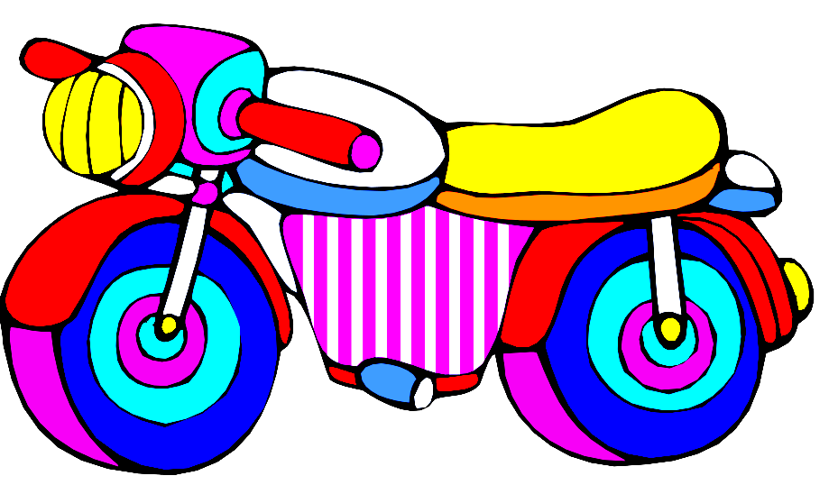
В магазин игрушек поступили новые модели машинок и мотоциклов. Всего 45 игрушек. Машинок было в 4 раза больше, чем мотоциклов. Несколько игрушек продали, после чего осталась только половина поступивших машин. Сколько всего моделей машин и мотоциклов продали?

Задача 2.
На соревнованиях по баскетболу Никита принёс своей команде 12 очков, Андрей на 4 очка больше Никиты, Миша в 3 раза меньше Никиты, Вадим в 5 раз больше Миши, а Рома в 2 раза больше Никиты. Сколько мячей забросила команда, если за каждый заброшенный мяч в баскетболе даётся 2 очка? Кто из ребят забросил больше мячей?

Задача 3.
Толстяки – братья получили на день рожденья подарки: тортов и кексов вместе было 7 штук, пирогов и кексов вместе 9, а тортов и пирогов вместе 6. Сколько всего подарков получили братья - толстяки?
Решить уравнение: 17=18-(d-7-8)=30
Самостоятельная работа 4
Разминка
- Из наименьшего трёхзначного числа вычесть сумму чисел 18 и 32.
- Половина этого числа на 3 меньше , чем 8. Что это за число?
- Периметр квадрата 28 см. Чему равна длина стороны этого квадрата?
- Число, в котором 3 сотни и 3 единицы уменьшить на 30 десятков.
- Какое число сначала уменьшили на 4, затем увеличили на 12, потом прибавили 7, и получили 30 ?
- Вычисли сумму пяти слагаемых, каждое из которых равно 8.
- У Кости и Аси конфет поровну. Костя дал Асе 2 своих конфеты. На сколько конфет теперь у Аси больше?
- Юра нарисовал 16 кружков и раскрасил их так, что жёлтых кружков получилось на 6 больше, чем красных. Сколько жёлтых кружков нарисовал Юра?
Задача 1.

В магазин игрушек поступили новые модели машинок и мотоциклов. Всего 45 игрушек. Машинок было в 4 раза больше, чем мотоциклов. Несколько игрушек продали, после чего осталась только половина поступивших машин. Сколько всего моделей машин и мотоциклов продали?
Задача 2.
На соревнованиях по баскетболу Никита принёс своей команде 12 очков, Андрей на 4 очка больше Никиты, Миша в 3 раза меньше Никиты, Вадим в 5 раз больше Миши, а Рома в 2 раза больше Никиты. Сколько мячей забросила команда, если за каждый заброшенный мяч в баскетболе даётся 2 очка? Кто из ребят забросил больше мячей?
Задача 3.
Толстяки – братья получили на день рожденья подарки: тортов и кексов вместе было 7 штук, пирогов и кексов вместе 9, а тортов и пирогов вместе 6. Сколько всего подарков получили братья - толстяки?
Решить уравнение: 17=18-(d-7-8)=30

Самостоятельная работа 5

Задача 1.
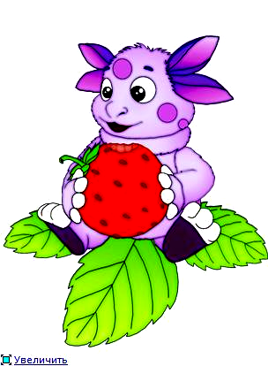
У Лунтика в саду распустились ромашки, колокольчики, пионы и тюльпаны. Всего 75 цветов. Количество колокольчиков составило половину числа ромашек, и на 10 цветов больше, чем пионов. Сколько тюльпанов распустилось в саду, если колокольчиков распустилось 15 цветов?

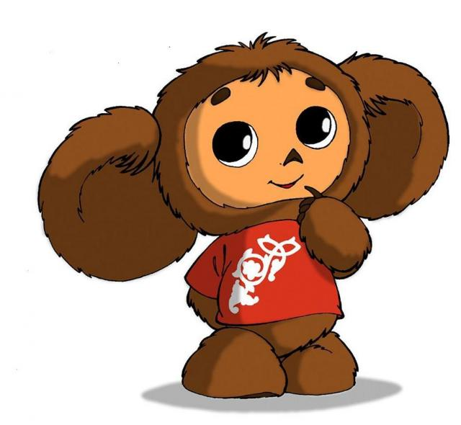
Задача 2
Чебурашка задумался, сколько денег у него останется в копилке, если он купит пирожное за 9 руб., коробочку сока, которая на 5 руб. дороже пирожного. Он открыл копилку и насчитал 4 монеты по 2 руб., столько же монет по 5 руб. Помоги Чебурашке решить задачу.

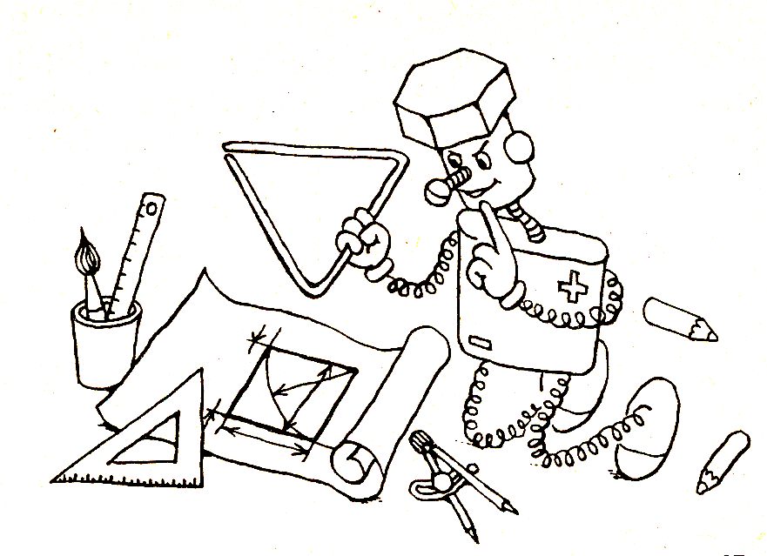
Задача 3
Кусок проволоки Самоделкин согнул так, что получился равносторонний треугольник со стороною 12 см. Можно ли из этого куска проволоки согнуть квадрат? Начерти .

Решить уравнение:
60 – ( у – 15 ) = 50-14
Запиши решение числовым выражением.
- 4 сотни уменьшить на 8 десятков.
- Периметр квадрата равен 32 см. Чему равна сторона квадрата?
- Прямоугольник состоит из двух квадратов со стороной 3 см. вычисли периметр прямоугольника.
- Сколько лапок у 5 муравьишек?
- К 4 десяткам прибавить разность чисел 70 и 27.

Самостоятельная работа 5

Задача 1.
У Лунтика в саду распустились ромашки, колокольчики, пионы и тюльпаны. Всего 75 цветов. Количество колокольчиков составило половину числа ромашек, и на 10 цветов больше, чем пионов. Сколько тюльпанов распустилось в саду, если колокольчиков распустилось 15 цветов?

Задача 2
Чебурашка задумался, сколько денег у него останется в копилке, если он купит пирожное за 9 руб., коробочку сока, которая на 5 руб. дороже пирожного. Он открыл копилку и насчитал 4 монеты по 2 руб., столько же монет по 5 руб. Помоги Чебурашке решить задачу.

Задача 3
Кусок проволоки Самоделкин согнул так, что получился равносторонний треугольник со стороною 12 см. Можно ли из этого куска проволоки согнуть квадрат? Начерти .

Решить уравнение:
- – ( у – 15 ) = 50-14
Запиши решение числовым выражением.
- 4 сотни уменьшить на 8 десятков.
- Периметр квадрата равен 32 см. Чему равна сторона квадрата?
- Прямоугольник состоит из двух квадратов со стороной 3 см. вычисли периметр прямоугольника.
- Сколько лапок у 5 муравьишек?
- К 4десяткам прибавить разность чисел 70 и 27.

Самостоятельная работа 6
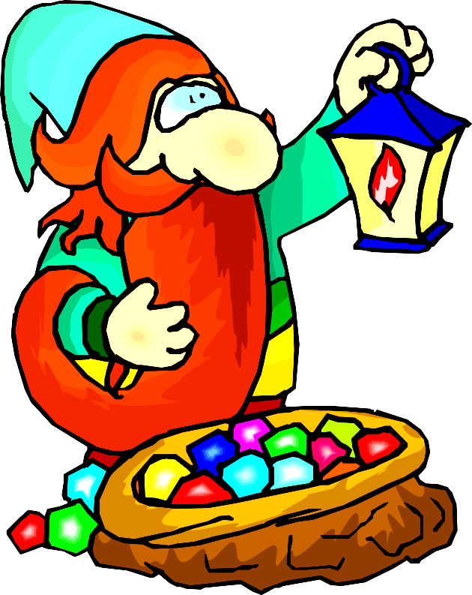
Задача 1.
Гном нашёл в пещере разноцветные драгоценные камни. Красных и жёлтых камней оказалось столько же, сколько синих и зелёных. Жёлтых камней было 3 десятка, что в 2 раза меньше, чем камней красного цвета. Сколько камней зелёного цвета нашёл гном, если синих камней было 5 десятков?


Задача 2.
Портной принял заказ на пошив платьев, костюмов, курток. Платьев на 9 штук больше, чем курток. Курток на 12 штук больше, чем костюмов. Сколько всего изделий шьёт портной, если костюмов заказали 7 ?
Задача 3.
Начерти квадрат, периметр которого 12 см. Дострой этот квадрат до прямоугольника, с длиной 7 см. Обведи красным карандашом по линейке периметр прямоугольника. Вычисли периметр этого прямоугольника.

Решить уравнение:
42 - ( 14 + у + 2 ) = 28 – 6

Вычисли:
1) Вычисли сумму четырёх слагаемых, если каждое равно 8 .
2) Число, состоящее из 4 сотен и 3 десятков, увеличить на 20 десятков.
3) На сколько 6 м больше 6 см ?
4) 5 сотен увеличить на 12 десятков.
5) По двору ходят курочки и петушки. Всего 16 птиц, причём курочек на 10 больше, чем петушков. Сколько петушков ходят по двору?

Самостоятельная работа 6
Задача 1.
Гном нашёл в пещере разноцветные драгоценные камни. Красных и жёлтых камней оказалось столько же, сколько синих и зелёных. Жёлтых камней было 3 десятка, что в 2 раза меньше, чем камней красного цвета. Сколько камней зелёного цвета нашёл гном, если синих камней было 5 десятков?

Задача 2.
Портной принял заказ на пошив платьев, костюмов, курток. Платьев на 9 штук больше, чем курток. Курток на 12 штук больше, чем костюмов. Сколько всего изделий шьёт портной, если костюмов заказали 7 ?
Задача 3.
Начерти квадрат, периметр которого 12 см. Дострой этот квадрат до прямоугольника, с длиной 7 см. Обведи красным карандашом по линейке периметр прямоугольника. Вычисли периметр этого прямоугольника.

Решить уравнение:
42 - ( 14 + у + 2 ) = 28 – 6

Вычисли:
1) Вычисли сумму четырёх слагаемых, если каждое равно 8 .
2) Число, состоящее из 4 сотен и 3 десятков, увеличить на 20 десятков.
3) На сколько 6 м больше 6 см ?
4) 5 сотен увеличить на 12 десятков.
5) По двору ходят курочки и петушки. Всего 16 птиц, причём курочек на 10 больше, чем петушков. Сколько петушков ходят по двору?

Итоговая работа за 1 класс

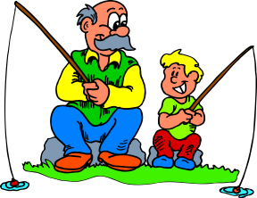
ЗАДАЧА 1
Дедушка с внуком поймали 25 рыб. Это ерши, караси, плотва. Ершей и карасей вместе 15 штук. Карасей и плотвы вместе 19 штук. Сколько и каких рыб поймал рыбаки?

Задача 2 .
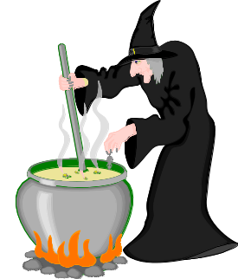
Злая колдунья варила зелье. В котёл она положила полевых мышей , лягушек, пауков и змей. Мышей и лягушек вместе столько же, сколько пауков и змей вместе. Мышей 12 штук, что на 7 больше, чем лягушек. А количество пауков составило половину числа мышей. Сколько змей положила злая колдунья в зелье?
Спиши и вычисли:
3 * 6 : 2 = (50-29) : 3=
5 * 8 : 4 = 45 : 5 – 9 =
35 : 7 * 9 = 36 + 24 : 3

Решить уравнение:
64 – ( 3 + у + 12 ) = 27

Запиши решение числовым выражением и вычисли :
1) Из числа 60 вычесть сумму чисел 12 и 24.
2) Сколько лапок у 5 жуков и двух пауков ?
3) Вычисли периметр квадрата со стороной 8 см.
4) Половина этого числа на 5 больше, чем разность чисел
22 и 12 . Что это за число?
5) Число, состоящее из 3 сотен и 2 десятков уменьшить на 2 единицы.

Итоговая работа за 1 класс

ЗАДАЧА 1
Дедушка с внуком поймали 25 рыб. Это ерши, караси, плотва. Ершей и карасей вместе 15 штук. Карасей и плотвы вместе 19 штук. Сколько и каких рыб поймал рыбаки?

Задача 2 .
Злая колдунья варила зелье. В котёл она положила полевых мышей , лягушек, пауков и змей. Мышей и лягушек вместе столько же, сколько пауков и змей вместе. Мышей 12 штук, что на 7 больше, чем лягушек. А количество пауков составило половину числа мышей. Сколько змей положила злая колдунья в зелье?
Спиши и вычисли:
3 * 6 : 2 = (50-29) : 3=
5 * 8 : 4 = 45 : 5 – 9 =
35 : 7 * 9 = 36 + 24 : 3

Решить уравнение:
64 – ( 3 + у + 12 ) = 27

Запиши решение числовым выражением и вычисли :
1) Из числа 60 вычесть сумму чисел 12 и 24.
2) Сколько лапок у 5 жуков и двух пауков ?
3) Вычисли периметр квадрата со стороной 8 см.
4) Половина этого числа на 5 больше, чем разность чисел
22 и 12 . Что это за число?
5) Число, состоящее из 3 сотен и 2 десятков уменьшить на 2 единицы.

РАБОТА 16
Задача 1

Из 110 шариков синего, красного, жёлтого и зеленого цвета собрали Лошарика. Количество синих шариков составило половину числа красных, и на 26 шариков меньше, чем жёлтых шариков. Сколько шариков зелёного цвета пошло на Лошарика, если жёлтых шариков в игрушке 40 штук?

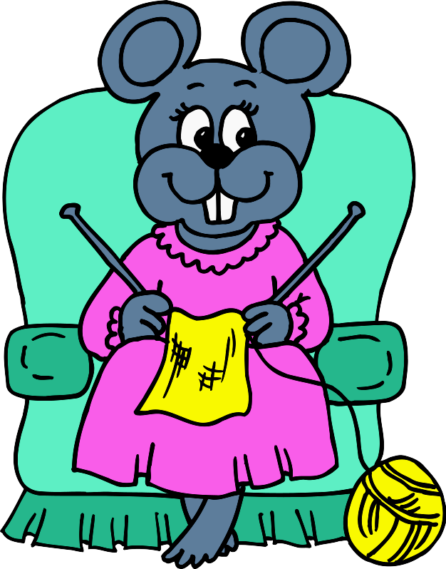
Задача 2.
Бабушка вяжет внучатам - мышатам каждому по 2 пары носочков и по 2 пары рукавичек. Бабушка в день вяжет одну пару изделий. Через 8 дней она закончила работу. Сколько внучат-мышат у бабушки?

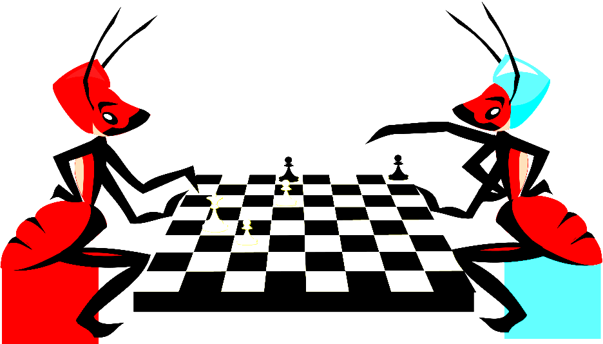
Задача 3.
Три муравья играли в шахматы. Всего было сыграно 3 партии. Сколько партий сыграл каждый муравей?

Решить уравнение: 45 – ( а + 4 + 18) = 17+6

Вычисли:
- Число, состоящее из 5 сотен и 2 десятков уменьшить на 3 десятка.
- Какое число предшествует числу 600?
- Вычисли периметр прямоугольника со сторонами 12см и 4 см.
- Сколько лапок у пяти божьих коровок?
- Периметр квадрата равен 20 см. Чему равна длина стороны квадрата

РАБОТА 17
Вычислить:
610 – ( 437-229) + ( 256+324)=

Решить уравнение:
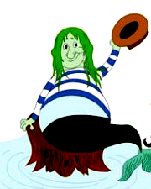
(34 - у- 18) = 63-59

Задача 1 .
Водяной на завтрак проглотил рыбок, пиявок, лягушек. Рыбок на 12 штук меньше, чем пиявок, и в 2 раза меньше, чем лягушек. Сколько всего пиявок и рыбок проглотил Водяной, если лягушек было 20 ?

Задача 2
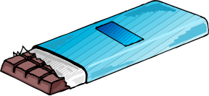
Таня купила брату в подарок шоколадку, книжку, машинку. В кассе она получила сдачи 5 руб. Сколько денег было у Тани, если две шоколадки стоят столько же, сколько одна книжка, а машинка, цена которой 95 руб. дороже книжки на 15 руб.?

Задача 3.
Коля вырезал из бумаги 25 одинаковых квадратиков со стороной 3 см и сложил из них два квадрата. Чему равна длина стороны большего квадрата?

РАБОТА 18.
Задача 1.
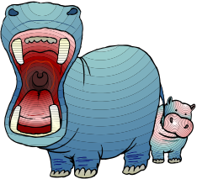
Взрослому бегемоту в зоопарке в день дают 40 кг травы, что в 4 раза больше, чем фруктов, и на 28 кг больше, чем овощей. Сколько килограммов корма нужно дать маленькому бегемоту, если в день он съедает пищи в 2 раза меньше, чем взрослый бегемот?
Задача 2.
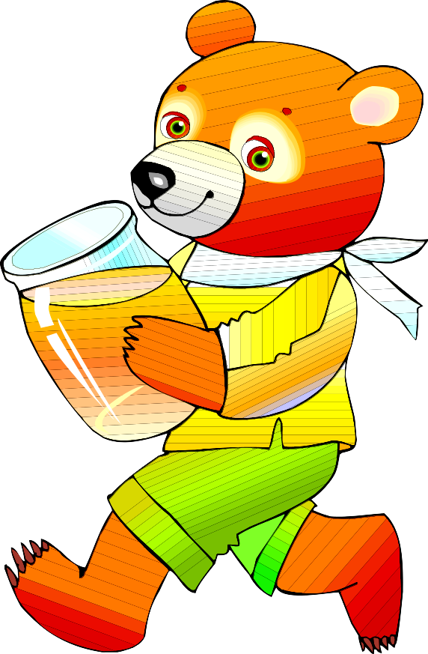
Мишутка в магазине увидел любимую банку малинового варенья по цене 15 руб. А если к этой цене он добавит 25 руб., то сможет купить 2 банки вишнёвого варенья. А 3 банки вишнёвого варенья стоят столько, сколько одна банка земляничного варенья. Мишутка подсчитал, что денег ему хватит, и купил себе и братишке каждому по банке вишнёвого и земляничного варенья. Сколько денег заплатил Мишутка за покупку?
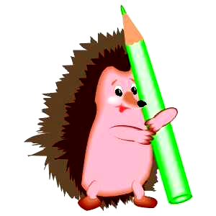
Задача 3.
У Ёжика Колючки в двух коробках 30 карандашей. Если он из первой коробки переложит во вторую 4 карандаша, то в коробках карандашей станет поровну. Сколько карандашей в каждой коробке ?

Вычислить:
983 – ( 289 + 161) – ( 300 – 157) =

Решить уравнение:
48 + 34 – ( а – 18 ) = 0


РАБОТА 19
Задача 1
Столяру нужно выпилить две дощечки прямоугольной и квадратной формы так, чтобы сторона квадрата была равна ширине прямоугольника. Периметр дощечки прямоугольной формы равен 90 см, а длина равна 30 см. Вычисли периметр дощечки квадратной формы.

Задача 2
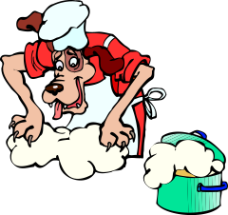
Пёс Барбос готовит большой дружной семье пирожки с сосисками, котлетками , колбасками и рыбкой. Пирожков с сосисками и котлетками вместе в 2 раза больше, чем с колбасками и рыбкой вместе. С любимыми сосисками 45 пирожков, что в 3 раза больше, чем пирожков с котлетками, а пирожков с колбасками и рыбкой поровну. Барбос все приготовленные пирожки разделил поровну на завтрак, обед и ужин. Сколько пирожков съели на завтрак? Сколько пирожков с рыбкой приготовил Барбос?


Задача 3
Львёнку Лёве подарили расчёску. Сначала в расчёске сломалась треть всех зубьев, затем половина оставшихся зубьев, после чего в расчёске остались только 10 зубьев. Сколько зубьев было в расчёске первоначально?

Решить уравнение:
56 – 18 + ( 62 + у – 24)= 76

Вычислить:
823 – ( 706-347) + 536=

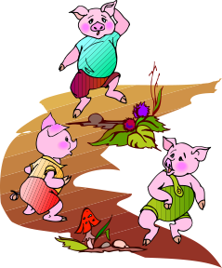
РАБОТА 20
Задача 1
Поросята Чуня, Фуня, Гуня запасались каштанами. Чуня собрал 120 каштанов, что в 3 раза больше, чем Гуня. А Фуня собрал каштанов в 2 раза меньше, чем Гуня. Весь запас каштанов поросята разделили поровну на все осенние месяцы . Сколько каштанов съел Чуня в октябре, если дружные поросята все каштаны разделили между собой поровну?

Задача 2
Периметр квадрата равен 12 см. Начерти такой прямоугольник, ширина которого равна стороне квадрата, а длина на 2 см больше его ширины. Вычисли периметр этого прямоугольника.


Задача 3 .
Силач левой рукой поднимает гирю на 8 кг легче, чем правой рукой. Двумя руками силач поднимает гири общим весом 52 кг. Какова масса гири, поднятой правой рукой?

Реши уравнение:
(х + 62 – 34 ) -50 = 100 - 84

Вычистить:
921- ( 643-215)+507=

